**II. IBASCON ONLINE OTURUMLAR VE +TOPLANTI LİNKLERİ**

Toplantı Linki: <http://baunlink.com/cuma-link-1-13-15-14-15-1757582867>

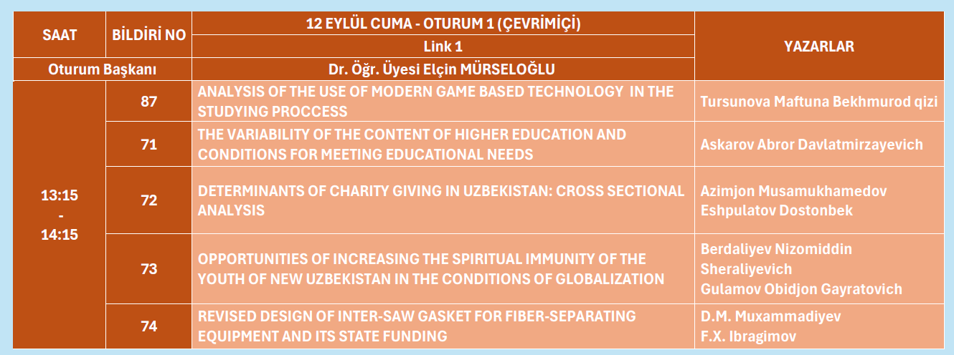

Toplantı Linki: <http://baunlink.com/cuma-link-2-13-15-14-15-doc-dr-hasan-huseyin-yildirim-1757583074>

metin, ekran görüntüsü, yazı tipi, sayı, numara içeren bir resim

Yapay zeka tarafından oluşturulmuş içerik yanlış olabilir.

Toplantı Linki: <http://baunlink.com/cuma-link-3-13-15-14-15-prof-dr-sevgi-sezer-1757583204>

metin, ekran görüntüsü, yazı tipi, sayı, numara içeren bir resim

Yapay zeka tarafından oluşturulmuş içerik yanlış olabilir.

Toplantı Linki: <http://baunlink.com/cuma-link-1-15-30-16-30-doc-dr-roza-panteleevna-rakhmonova-1757591542>

metin, ekran görüntüsü, yazı tipi içeren bir resim

Yapay zeka tarafından oluşturulmuş içerik yanlış olabilir.

Toplantı Linki: <http://baunlink.com/cuma-link-2-15-30-16-30-doc-dr-gizem-ozgurel-1757596736>

metin, ekran görüntüsü, yazı tipi, sayı, numara içeren bir resim

Yapay zeka tarafından oluşturulmuş içerik yanlış olabilir.

Toplantı Linki: <http://baunlink.com/cuma-link-3-15-30-16-30-dr-ogr-uyesi-fatih-colakoglu-1757592464>

metin, ekran görüntüsü, yazı tipi, sayı, numara içeren bir resim

Yapay zeka tarafından oluşturulmuş içerik yanlış olabilir.

Toplantı linki: <http://baunlink.com/cuma-link-4-15-30-16-30-doc-dr-onur-kemal-yilmaz-1757601495>

metin, ekran görüntüsü, yazı tipi, sayı, numara içeren bir resim

Yapay zeka tarafından oluşturulmuş içerik yanlış olabilir.

Toplantı Linki: <http://baunlink.com/cumartesi-link-1-11-15-12-15-doc-dr-oguzhan-dulgaroglu-1757593304>

metin, ekran görüntüsü, yazı tipi, sayı, numara içeren bir resim

Yapay zeka tarafından oluşturulmuş içerik yanlış olabilir.

Toplantı Linki: <http://baunlink.com/cumartesi-link-2-11-15-12-15-doc-dr-muammer-bezirgan-1757593444>

metin, ekran görüntüsü, yazı tipi, sayı, numara içeren bir resim

Yapay zeka tarafından oluşturulmuş içerik yanlış olabilir.

Toplantı Linki: <http://baunlink.com/cumartesi-link-1-13-30-14-30-dr-ogr-uy-ozkan-demir-1757597166>

metin, ekran görüntüsü, yazı tipi, sayı, numara içeren bir resim

Yapay zeka tarafından oluşturulmuş içerik yanlış olabilir.

Toplantı Linki: <http://baunlink.com/cuma-link-2-13-30-14-30-dr-ogr-uy-tahsin-liceli-1757597266>

metin, ekran görüntüsü, yazı tipi içeren bir resim

Yapay zeka tarafından oluşturulmuş içerik yanlış olabilir.

Toplam 11 Oturum ve 54 Bildiri